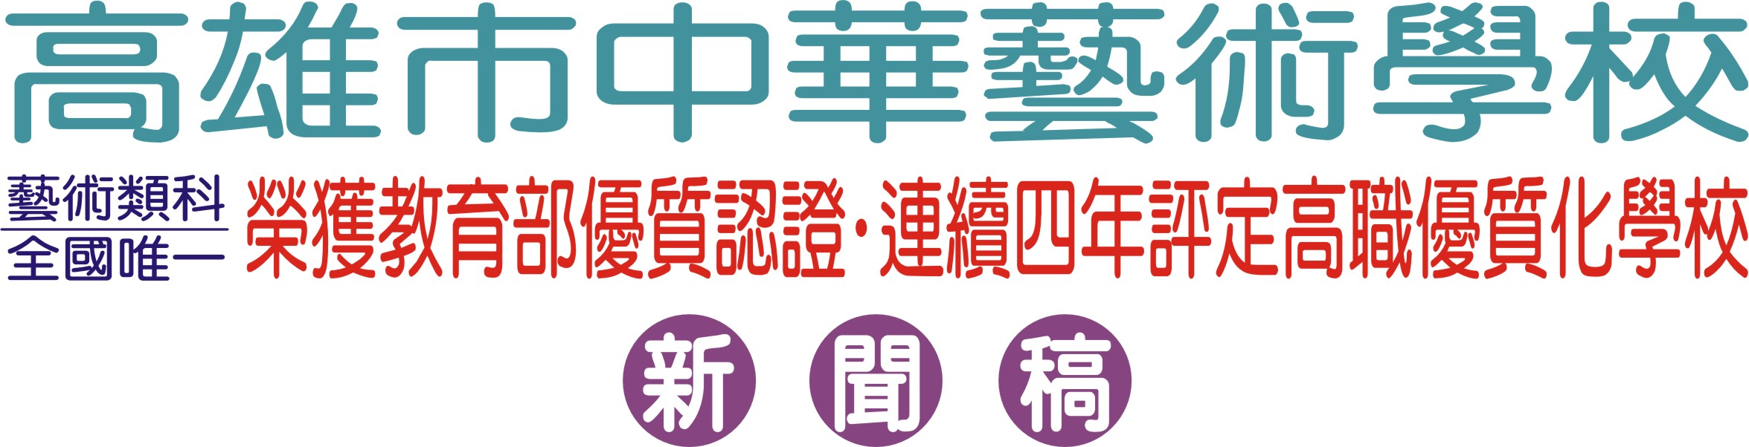
美力勝出、右腦勝出、感受力勝出 華藝囝仔有夠讚！
獲選教育部推動藝術與人政策「台灣囝仔讚」節目演出
及榮獲高雄市英語讀者劇場比賽特優殊榮
【高雄訊】連續五年榮獲高雄市推動創造力教育創意學校標章的中華藝術學校附設雙語小學，辦學績效卓越，最近五、六年級學生再度分獲由高雄市政府教育局主辦的「英語讀者劇場比賽」最優成績的「特優」殊榮；與獲得教育部推動的藝術與人文政策「台灣囝仔讚」的展演，並在與全國小學競逐中，脫穎而出，獲選至公共電視錄影播出，雙項的獲獎，雙項的殊榮，再度印證藝校的學生，學才藝出色，真不是蓋的！
透過「部頒、美語、藝術與人文」三合一課程，中華藝術學校附設雙語小學培養學生人文、藝術涵養，以及語言、文化的薰陶，每年均獲選公共電視台節目的演出，此難得的機會，不僅肯定學校創意多元教學的成效，也延伸孩子們學習的觸角、自我肯定與成長的機會。
過去從「爆米花」、「勇敢愛自己」到「誠實的考驗」等舞劇，這已是中華藝校的孩子連續三次獲選至公共電視「台灣囝仔讚」節目演出，而孩子們也從這樣的演出機會中不斷地自我肯定、建立信心，更體會到除了學校功課之外，生活中還有許許多多更有意義的事情。
而在五年級方面，最近在參與高雄市政府教育局主辦的「英語讀者劇場比賽」中，由美語組長曾珮綺老師所帶領的陳相龍、朱御齊、董螢駿、蘇子甄、陳玥文、張禾家、王雪靜、蘇奕云等8位同學，即在競賽辦法要求的發音、語調與流暢度中，具備優異的表現，而一舉榮獲大會最高獎項「特優」的殊榮。
教育局舉辦這項活動的目的，在藉由讀者劇場比賽，推廣國小英語教學運用讀者劇場模式，提升學生參與英語學習。透過角色扮演活動，活化英語課堂教學活動，提高學習興趣。強化學生英語口說能力與英語語音教學，提升學生使用英語的能力。

華藝附小的英語教學，以閱讀為主軸，融合各類主題，奠定聽、說、讀、寫的語文基礎，由專任外籍美語教師進行小班互動教學，並透過分級制度，因材施教，提供學生最優質的學習。同學們除了平日課程學習之外，並透過晨間英語說故事、Spelling Bee英語拼字比賽、閱讀心得報告、劍橋兒童英語認證測驗、萬聖節活動、秋季展演，與春季展演中的中英文兒童劇演出等豐富多元的學習與展現，使孩子們在英語聽、說、讀、寫方面，奠定非常良好的基礎。
曾珮綺表示，英語讀者劇場所呈現的重點是發音、語調與流暢度，而聲音表情、戲劇性張力、團隊默契與整體表現更是關鍵所在。同學們將平日閱讀的能量，透過晨間英語說故事、Spelling Bee英語拼字比賽及閱讀心得報告等，奠定聽、說、讀、寫的語文基礎，充分運用發揮，終於領先群倫，獲得特優殊榮，實至名歸！
校長吳梅嵩指出，「對待孩子的天賦，就好比看待一粒種子；給它一點水，它便知道陽光在哪裡。」中華藝術學校附設雙語小學連續五年榮獲高雄市推動創造力教育創意學校標章，這些優異成績與表現，都是孩子潛能啟發的傑作，而教育不是陪伴孩子，更要鼓勵他們，讓小小的一件生活事情，或者是一場表演，都能讓他們「美力勝出、右腦勝出、感受力勝出」，創造更多的無限幸福與感動。
華藝附小透過「部頒、美語、藝術與人文」課程，希望培養學生具備人文藝術涵養，以及迎向國際化的語言能力。近年來辦學績效優良，除了各項對外展演、競賽有很好的成績展現外，自97年至101年度更連續五年榮獲高雄市推動創造力教育創意學校標章，這些優良表現都深受各界肯定。

